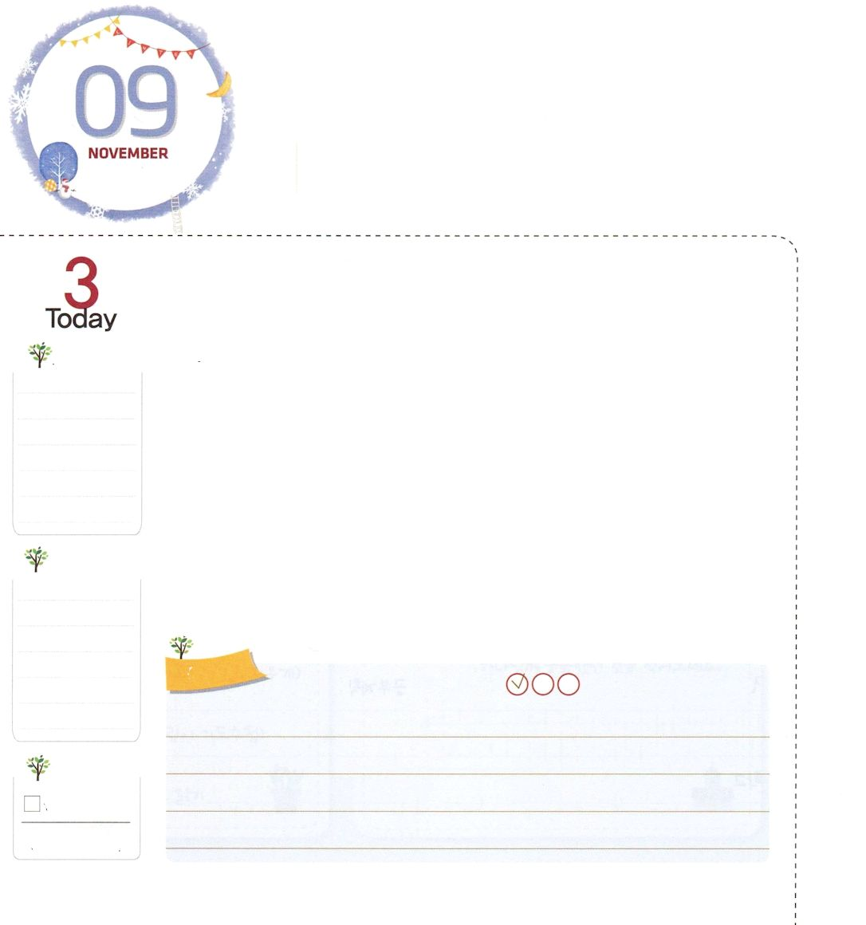
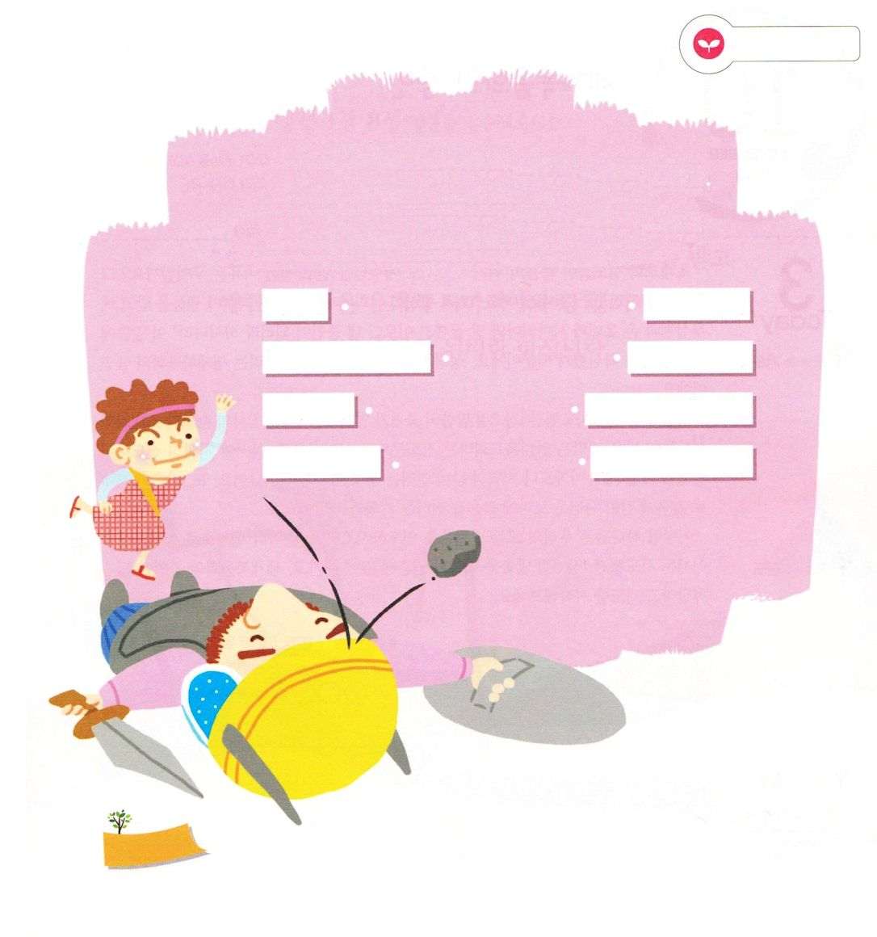
ききを とおして かみさまの
しゅくふくを はっけんしよう

使徒11:19 さて、ステパノのことから起こった迫害によって散らされた人々は、フェニキヤ、キプロス、アンテオケまでも進んで行ったが、ユダヤ人以外の者にはだれにも、みことばを語らなかった。

げつようび

1952年、日本は130隻くらいの船を率いて、朝鮮半島を侵略しました。当時、朝鮮には、武器と軍人の数が非常に足りない状況だったのですが、イ・スンシン将軍の優れた戦術によって、たった13隻の船で戦争に勝利することができました。これが「壬辰倭乱（文禄の役）」です。この歴史は問題と危機に出会うとき、英雄の力はより大きく光を放つことを見せました。
聖書でも、問題と危機が、かえって神様の祝福に変わった歴史が記録されています。最初の*殉教者として召されたステパノ執事が殺されて、初代教会の信徒は全世界に散らされるようになりました。世の中の迫害に耐えることができなかったのです。しかし、この事件は、環境と利益に関係なく、ただ福音のためにいのちをかけた人々を発見する機会になりました。そして、このときに集まった人々を土台にして、世界宣教をするアンテオケ教会が立てられました。
ステパノ執事の殉教、アンテオケ教会の経済の祝福を見ながら、なにを悟らなければならないのでしょうか。神様は、私たちが問題と危機を通して福音の根をさらに強くおろすことを希望されるということです。また、私たちのすべてのことの責任を負ってくださるということです。この信仰で「今日」を成功する人になりましょう!* 殉教者:自分が信じる信仰を守るためにいのちをささげた人
2015.07.26 インマヌエル聖日1部

でんどう
きょうの
きょうの
いのり
しんげん13～14
きょうの
みことば
いちにち １しょう かみさまの
みことばを よもう！

ていこくいのりに せいこうしたら チェックしよう
もくそうしよう

みことばを
てきようしよう

問題を神様の答えに変えよう

ゴリヤテ ダビデの勝利

なにもない荒野 くずれる奇跡

紅海の海 海を陸地のように渡る

大きな町のエリコ 水、マナ、うずら

おいのり
しよう

父なる神様！問題と危機の中でも、福音の根をもっとしっかりとおろすことができますように。私のすべてのことの責任をもってくださり、祝福してくださることを信じます。イエス・キリストのお名前によってお祈りします。アーメン
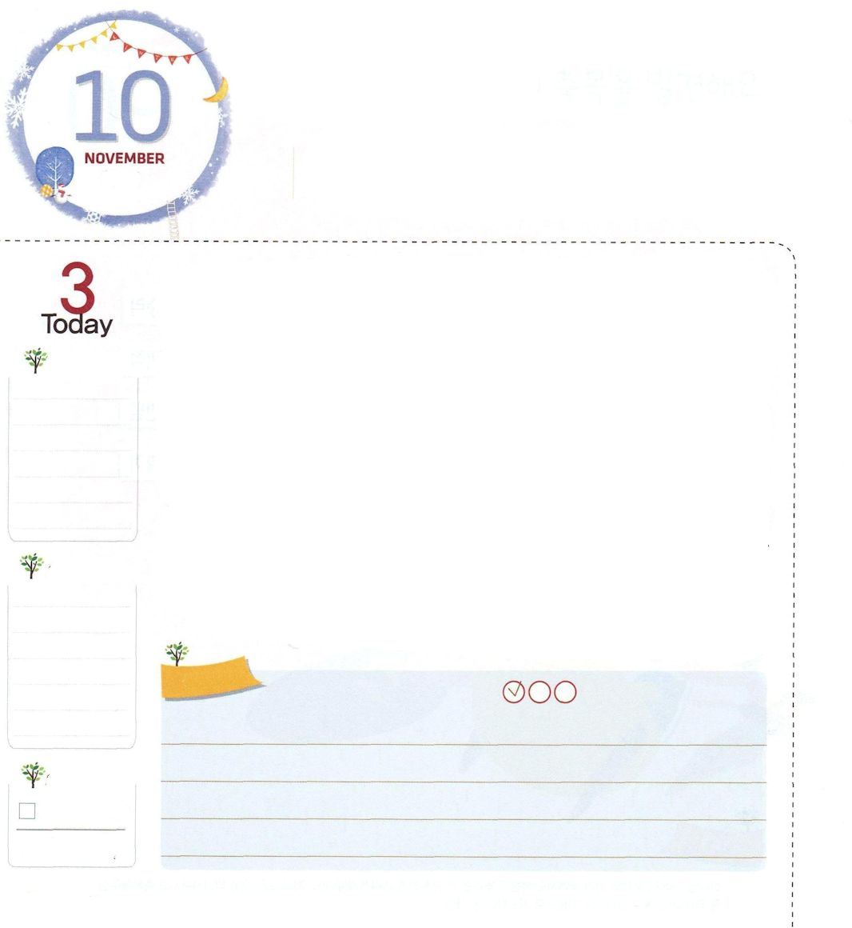
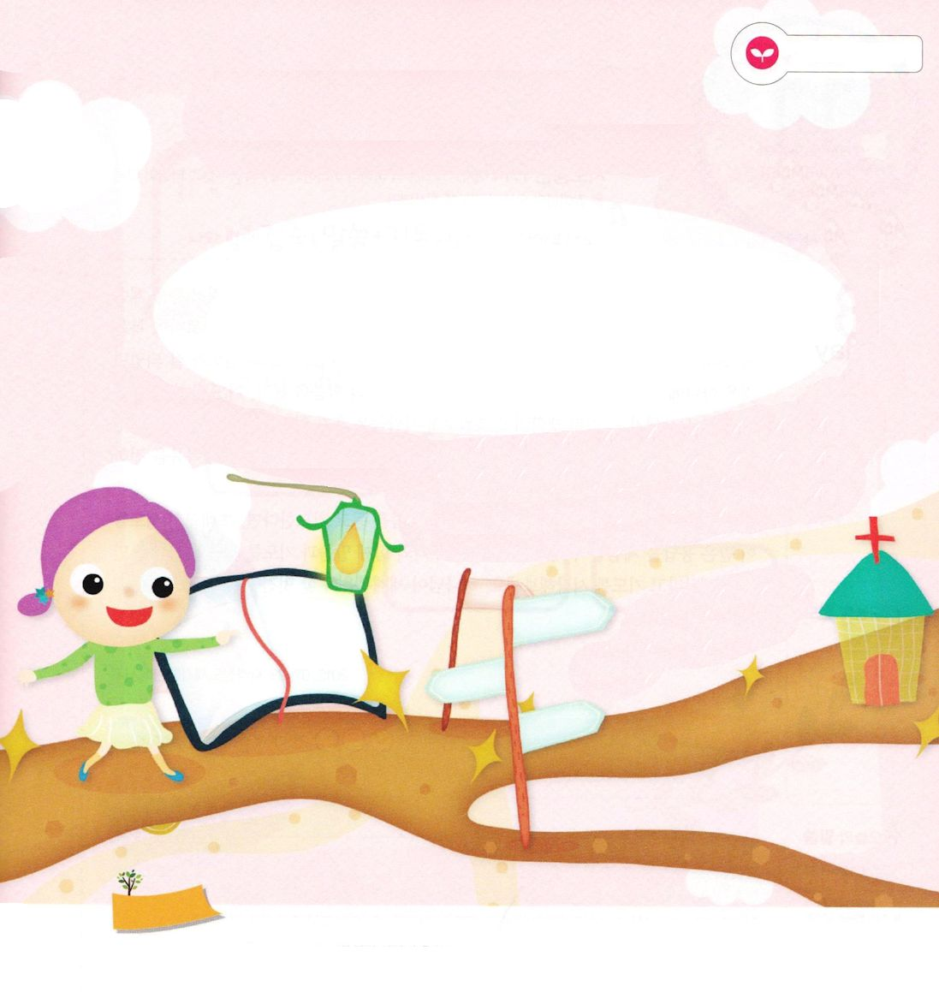
せかいふくいんかの しょうにん

使徒1:8 しかし、聖霊があなたがたの上に臨まれるとき、あなたがたは力を受けます。そして、エルサレム、ユダヤとサマリヤの全土、および地の果てにまで、わたしの証人となります。

かようび

初代教会の信徒たちが死の危機の中でもイエス様を信じて伝えた理由はなんだったのでしょうか。その答えは、使徒1章8節にあります。「しかし、聖霊があなたがたの上に臨まれるとき、あなたがたは力を受けます。そして、エルサレム、ユダヤとサマリヤの全土、および地の果てにまで、わたしの証人となります。」このみことばに対する信仰が確実だったからです。聖霊なる神様がともにおられれば、私たちは、世界福音化の証人です。
聖書のところどころに使徒1章8節のみことばの証拠があります。ステパノ執事の殉教と初代教会の信徒たちが受けた迫害は、アンテオケ教会という伝道の門につながりました。アジヤ地域の伝道の門が閉ざされたときには、かわりにマケドニヤ地域の門が開かれる聖霊の働きが起きました。また、パウロが囚人で監獄に閉じ込められた事件は、ローマに福音を伝える機会になりました。
このように、神様は私たちのすべての歩みを導いて、行く所ごとに聖霊でともにいてくださいます。使徒1章8節のみことばを心とたましいに深く刻んで、世界福音化の証人になるようにしてくださいと祈り始めてみましょう。
2015.07.26 インマヌエル教会聖日2部

でんどう
きょうの
きょうの
いのり
しんげん15～16
きょうの
みことば
いちにち １しょう かみさまの
みことばを よもう！

ていこくいのりに せいこうしたら チェックしよう
もくそうしよう

みことばを
てきようしよう

使徒の働き1章8節のみことばを暗唱しましょう

しかし、聖霊があなたがたの上に臨まれるとき、
あなたがたは力を受けます。そして、エルサレム、ユダヤとサマリヤの全土、および地の果てにまで、わたしの証人となります。

おいのり
しよう

父なる神様！使徒の働き1章8節のみことばのように、聖霊に満たされますように。世界福音化の証人にならせてください。イエス・キリストのお名前によってお祈りします。アーメン
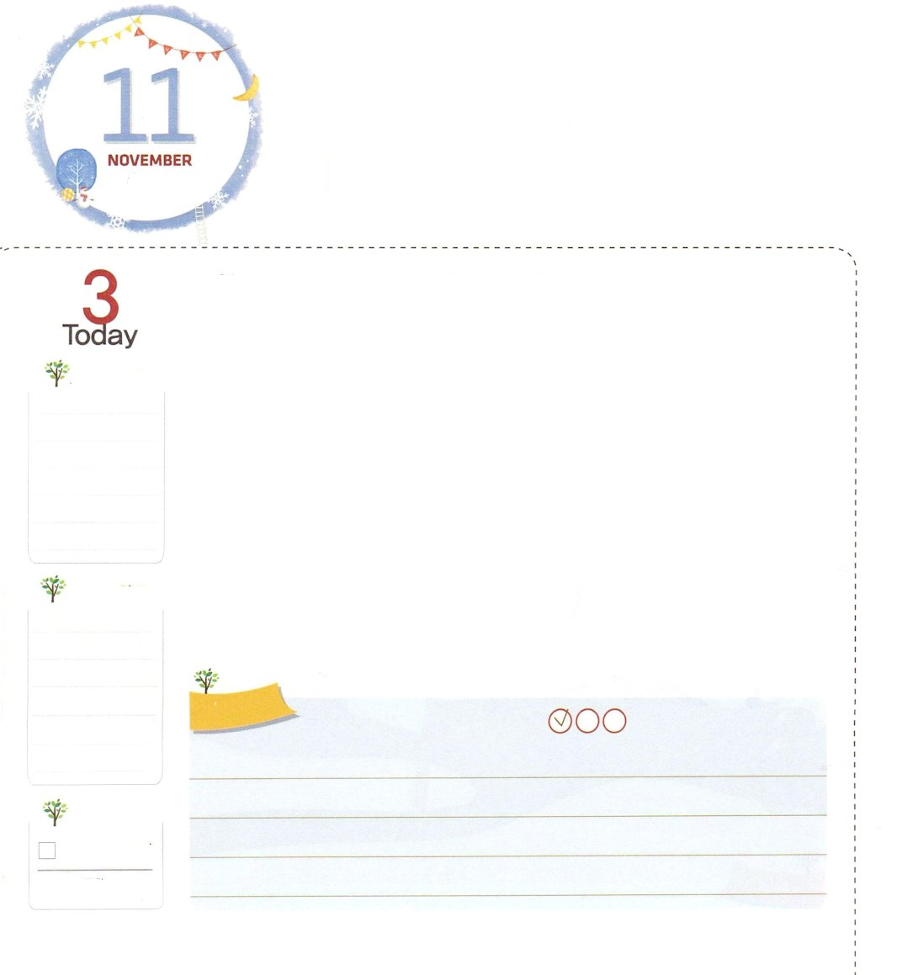
こころを あわせて
いのりに せんねんしよう

使徒1:14 この人たちは、婦人たちやイエスの母マリヤ、およびイエスの兄弟たちとともに、みな心を合わせ、祈りに専念していた。

すいようび

イエス様が昇天された以後にも、初代教会の信徒たちは、マルコの屋上の間教会に集まって霊的疎通を続けていました。そのときに集まった人々がしたみことば運動、祈り運動、伝道運動、献金が、ローマに福音を伝えるはじまりになりました。もちろん、はじめからみことばがよく聞こえて、祈りと伝道がうまくいったのではありません。みんながともに集まって、使徒の教えによってみことばを聞いて、祈りをして、大きな力を得るようになりはじめました。こういう生活がくりかえされるように、人々はひとりでいる時間にも、神様と霊的疎通をする幸せを体験するようになりました。そして、それぞれ全世界に散って福音を伝えるようになったのです。
私たちも、霊的友だちとともに心をひとつにして、みことばを聞いて祈れば、初代教会の信徒が受けた答えを体験することができます。今日から私とともに、みことばと祈りに集中する人に出会わせてくださいと祈りをはじめましょう。神様が世界福音化するすてきなチームを答えとしてくださるでしょう。
2015.07.28 地域伝道弟子訓練メッセージ

でんどう
きょうの
きょうの
いのり
しんげん17～18
きょうの
みことば
いちにち １しょう かみさまの
みことばを よもう！

ていこくいのりに せいこうしたら チェックしよう
もくそうしよう

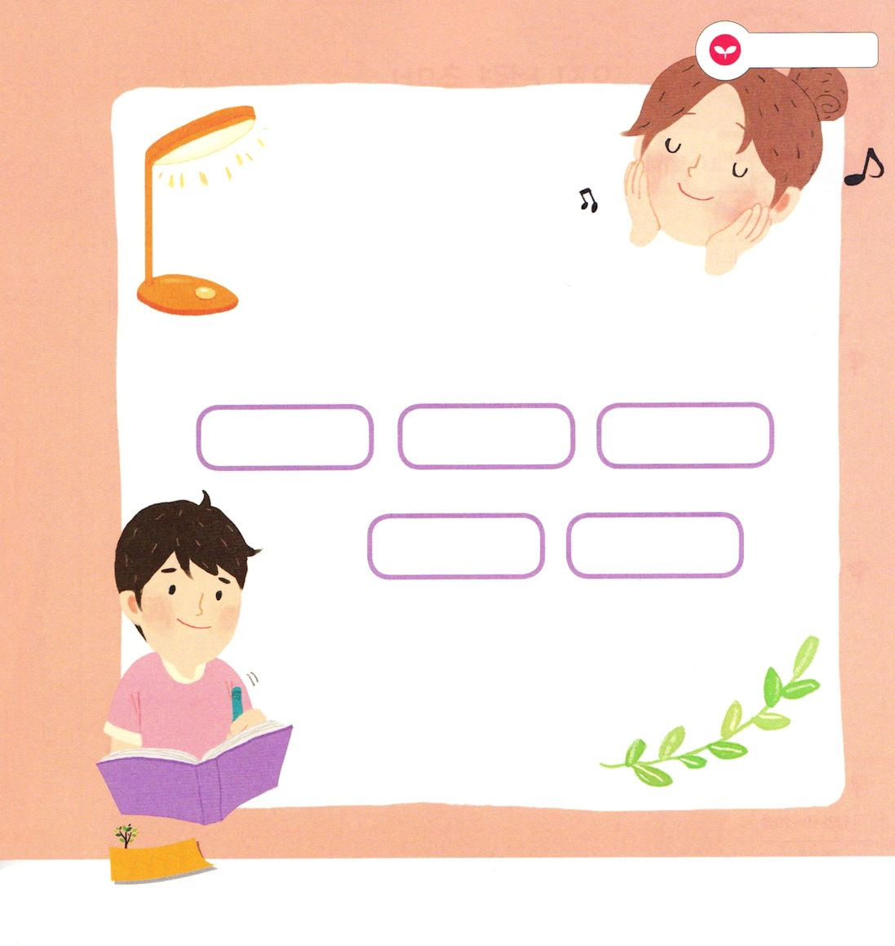
みことばを
てきようしよう

私といっしょに集中（みことば+祈り）する
人をみつけよう

5人1組チーム構成

おいのり
しよう

父なる神様！私とともにみことばと祈りに集中する人に出会わせてください。イエス様のお名前によってお祈りします。アーメン

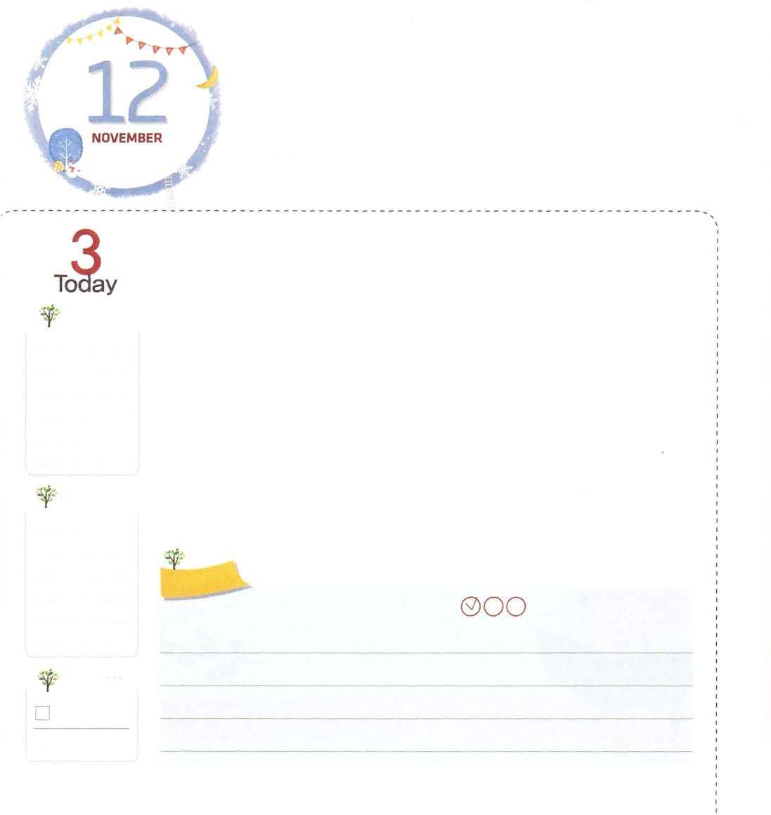
ただ せいれいの みたし

使徒2:1 五旬節の日になって、みなが一つ所に集まっていた。

もくようび

ペテロは、死ぬことが恐ろしくて、幼い女の子の前でイエス様をのろって悪口を言ったことがあります。しかし、聖霊に満たされると大胆に福音を伝えて殉教する伝道者に変わりました。このように、聖霊に満たされると、どんなに弱い人でも、考えることもできない大きい力を発揮するようになります。
ペテロだけではなく、聖書には聖霊の満たしを味わった人物がたくさん出ます。ヨセフ（創世記41:38）ダビデ（Iサムエル16:13）、エリシャ（Ⅱ列王記2:9～11）が代表的な人物です。彼らは奴隷として引きずられて行って、死ぬ危機にに向き合うほど、苦しみを味わったのですが、神様がくださった聖霊の満たしで軽く克服することができました。
聖霊に満たされることは難しくありません。「子どもの祈りの手帳」を見て、みことばと祈りに集中してみましょう。みことばを声を出して読んで、書けば、聖霊が目に見えないのですが、私のたましいと心を守ってくださいます。また、人々が理解できない力も生まれます。今日から新しい心で始めましょう。
2015.07.28 70人要員訓練メッセ―ジ

でんどう
きょうの
きょうの
いのり
しんげん19～20
きょうの
みことば
いちにち １しょう かみさまの
みことばを よもう！

ていこくいのりに せいこうしたら チェックしよう
もくそうしよう

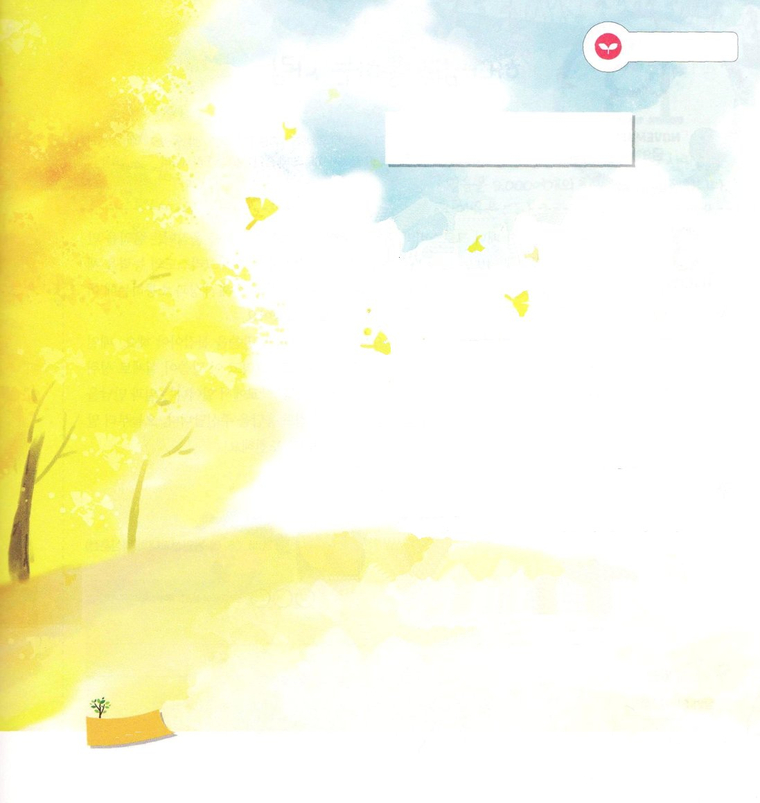
みことばを
てきようしよう

殉教について知っていますか

殉教とは？宗教を持った人が、自分の信仰を
守るために、命を捧げることを意味します。
イエス様の十二弟子の中で、
イスカリオテのユダを除いたすべての弟子が福音を
伝えて殉教しました。（イスカリオテのユダの代わりに選ばれたマッテヤも殉教しました。ですから、
すべての弟子が殉教したと見ることができます。）

1884年に韓国に福音が伝えられて以来、韓国でも
キリスト教信仰を守るために亡くなった殉教者がいます。
チュ・キチョル牧師をはじめとして、2,600人あまりにも
達すると言われています。
私たちが、現在、平安に福音を聞いて伝えられるのは
自分の命をかけて献身した伝道者と殉教者が
おられたからです。
歴史の中の伝道者と殉教者を
思い出しながら、私が味わう福音が
どれほど大切なのか、感謝する一日を送りましょう。

おいのり
しよう

父なる神様！「子どもの祈りの手帳」を見て、みことばと祈りに集中することができますように。聖霊で満たしてください。イエス様のお名前によってお祈りします。アーメン
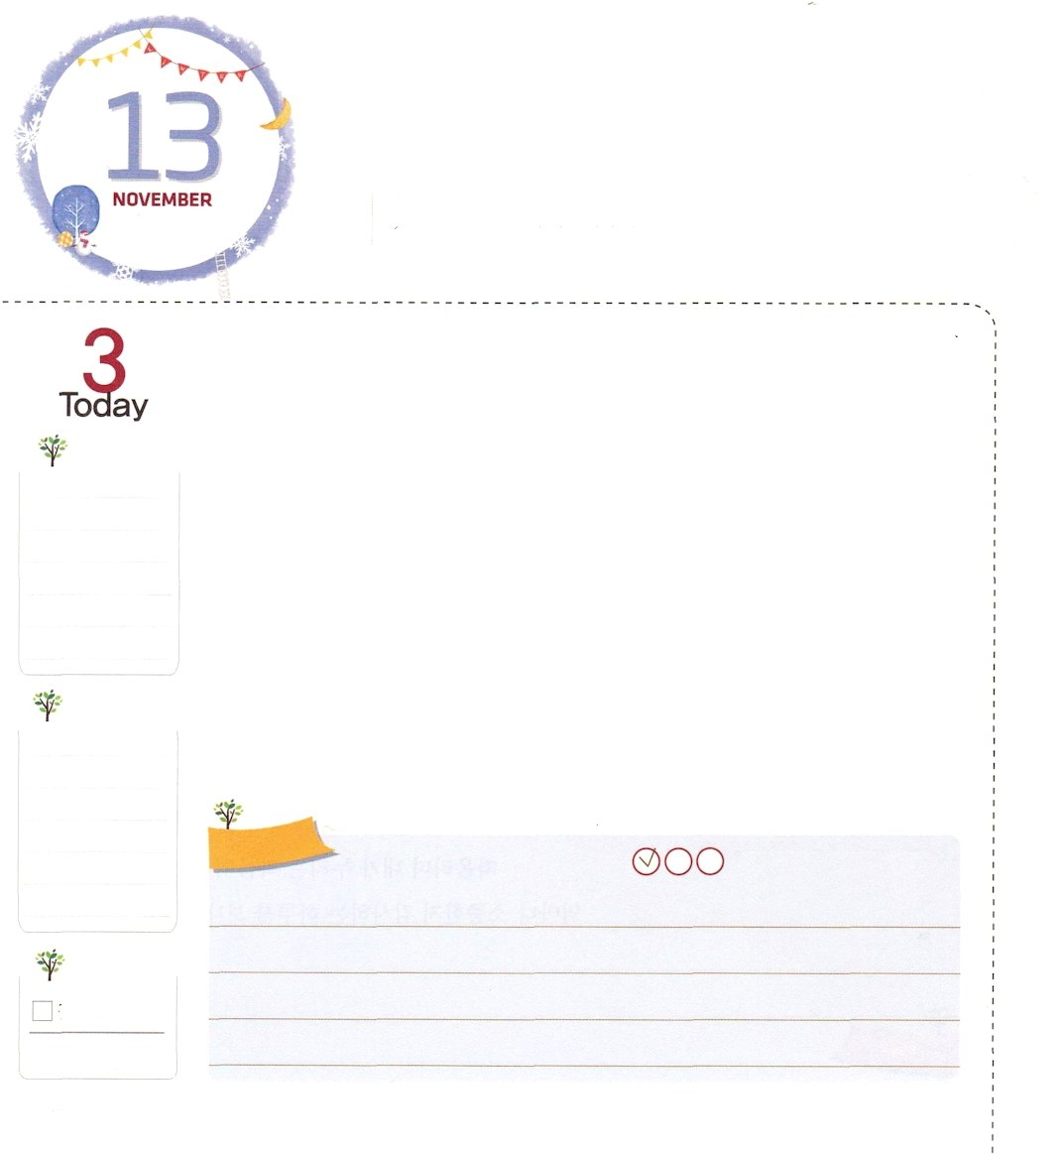
かみさまと つうじる ひと

使徒1:8 しかし、聖霊があなたがたの上に臨まれるとき、あなたがたは力を受けます。そして、エルサレム、ユダヤとサマリヤの全土、および地の果てにまで、わたしの証人となります。

きんようび

目が見えなかったファニー・クロスビーと、耳が聞こえなかったベートーベンは、時代を動かす音楽を作りました。聖書に出てくる、盲人バルテマイもやはり、ダビデの子イエス・キリストの力を体験して、目が開かれる奇跡を体験しました。見ることができなくて、聞くことができなくて、世の中と疎通するのに困難があったのですが、この人々は、神様と通じる奥義がありました。
神様と疎通しようとするなら3つのことが必要です。まず、今日のみことばを握らなければなりません。毎日<子どもの祈りの手帳>に出てくる聖書のみことばを暗唱してみましょう。そして、そのみことばが実際に成就されるようにしてくださいと祈りましょう。それとともに、私がいる家庭、学校でおきることと、出会う人をよく見てみましょう。神様は、できごとと人を通して、伝道の答えをくださいます。今日から、みことば、祈り、伝道で神様と通じるレムナントになるように挑戦しましょう！
2015.08.01 聾唖宣教大会（核心訓練）

でんどう
きょうの
きょうの
いのり
しんげん21～22
きょうの
みことば
いちにち １しょう かみさまの
みことばを よもう！

ていこくいのりに せいこうしたら チェックしよう
もくそうしよう

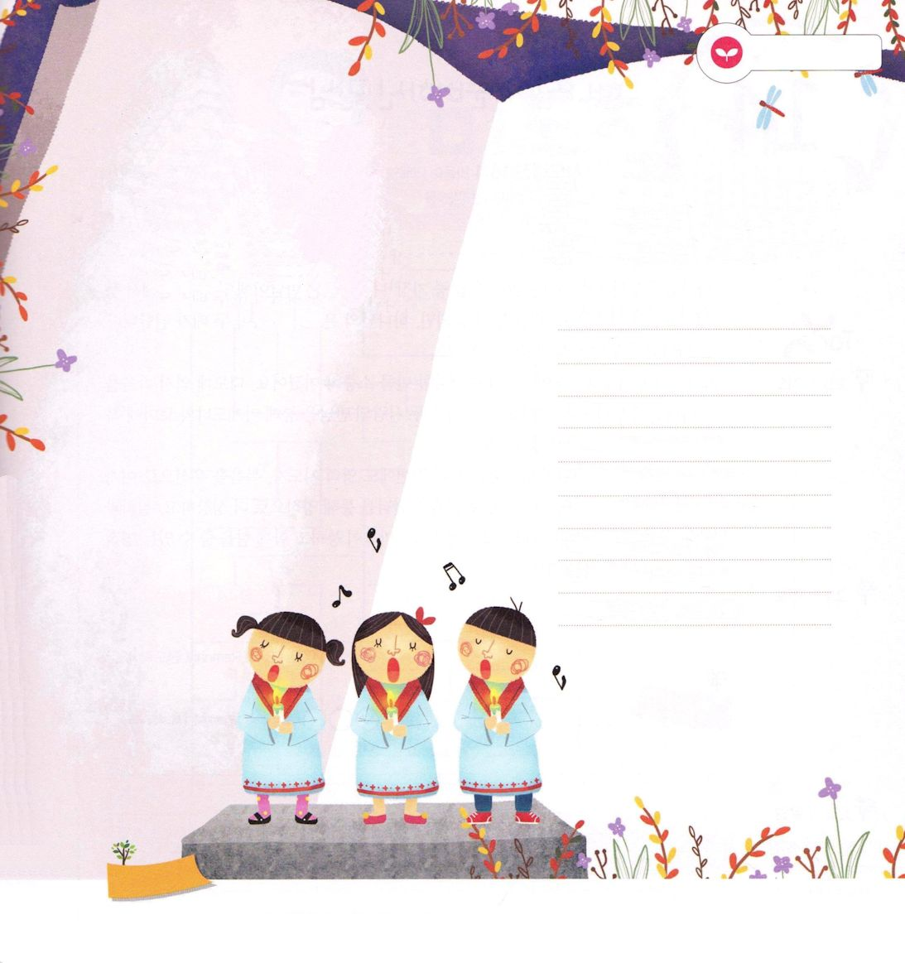

「神様にひとつお願いする
ことができるなら、私はたぶんいまと同じように目が見えない人に生まれさせてくださいと
願うことでしょう。
なぜならば、栄光に満ちた神様のところに行って見るようになる主の御顔が、この世で私が
いちばん最初に見る顔で
あるからです」

神様に向かったファニー・クロスビーの愛と信仰は、9,000個の賛美の詩として長く残っています。
ファニー・クロスビーが作った賛美の一覧です。

43番 歌えどつきせぬ主のほまれ
46番 たたえよ救い主イエスを
187番 罪は緋のごと
204番 つみとがをゆるされ
231番 わざをなしおえて
337番 イエス君、イエス君
424番 わが命の主
434番 すくいぬしイエスと
480番 祈るこのとき

おいのり
しよう

父なる神様！みことば、祈り、伝道によって、神様と通じる人にならせてください。イエス・キリストのお名前によってお祈りします。アーメン
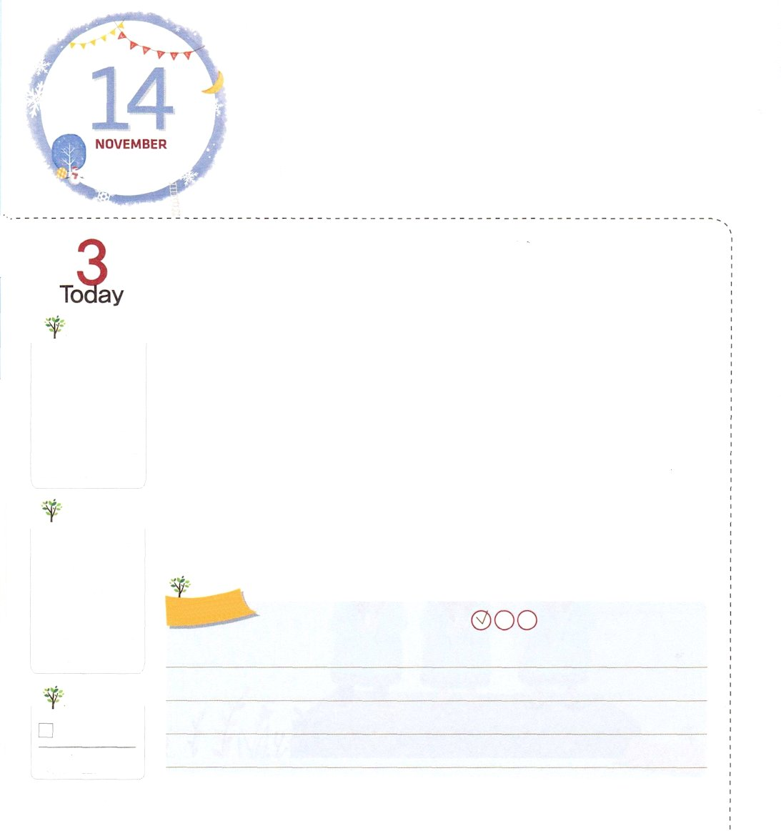
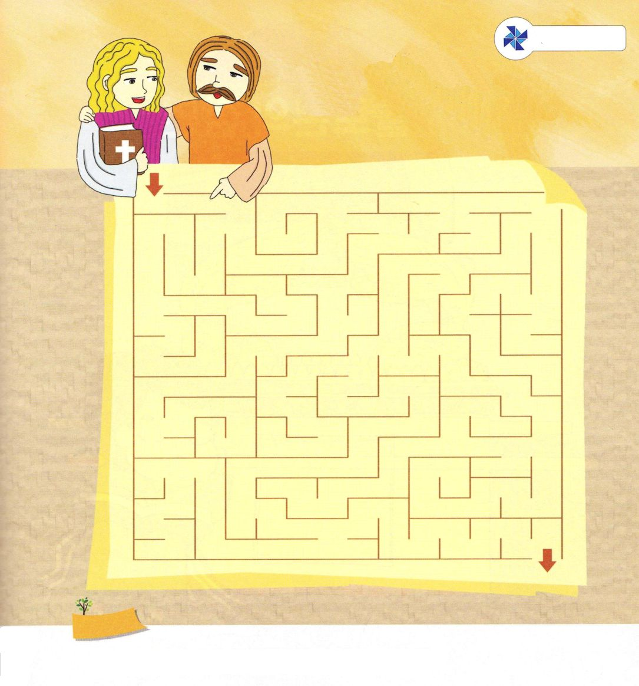
かみさまが そなえられた
であい

使徒16:1 それからパウロはデルベに、次いでルステラに行った。そこにテモテという弟子がいた。信者であるユダヤ婦人の子で、ギリシヤ人を父としていたが、

どようび

神様が私たちにくださる多くの答えの中で最も重要なのは出会いです。福音の中で思いが同じで、心が通じる人に会うようになれば、神様の恵みと祝福が2倍になるでしょう。
パウロと弟子テモテとの出会いがそうです。パウロは、弟子テモテを息子だと思うほど大切にしました。テモテもやはり、パウロを霊的指導者として仕えながら従いました。神様は二人の出会いを通して、マケドニヤとローマに福音を伝える大きい答えをくださったのです。
パウロと弟子テモテのように、神様は私たちのまわりにも霊的指導者、福音を優先に思う成功者を備えてくださっています。このような方々との出会いを通して、霊的にさらに成長して、実力と信仰を築くことができますようにと祈ってみましょう。福音で心が通じて、ともに力を与えられる霊的な友だちに、かならず会うようになるでしょう!
2006.08.12 レムナント伝道学48講

でんどう
きょうの
きょうの
いのり
しんげん23～24
きょうの
みことば
いちにち １しょう かみさまの
みことばを よもう！

ていこくいのりに せいこうしたら チェックしよう
もくそうしよう

父なる神様！パウロと弟子テモテのように、神様が備えてくださった出会いの祝福を味わうことができますように。イエス・キリストのお名前によってお祈りします。アーメン

たのしくあそぼう

めいろ

スタート 伝道旅行地図

ゴール

おいのり
しよう

